Quiz # 0

Nombre del Estudiante: Alex Joan Roblero Quirós.

Instrucciones

Esta prueba corta es de desarrollo; por lo tanto por favor anotar su respuesta de la manera más clara y concreta posible enumerando las mismas según corresponda con la pregunta aquí anotada. Lo que no se entienda se marca con un nota de cero sin excepción a reclamo.

- Por favor anotar su nombre completo, correo electrónico, teléfono.
Alex Joan Roblero Quirós
alex.roblero0656@uhispano.ac.cr
63280326
- ¿Qué espera del curso; cuales son las expectativas del mismo?
Aprender a gestionar correctamente las tareas de un proyecto y separarlas por eficiencia
- ¿Qué es la gestión de proyectos? De un ejemplo de un proyecto informático.
La gestión de proyectos es poder separar las responsabilidades entre varias personas según su especialización y eficiencia, y como ejemplo puedo poner el proyecto de diseño de sistemas del cuatrimestre pasado, como yo soy mejor haciendo frontend y diseño esa tarea me toco a mí, a otros compañeros les toco la base de datos y el backend según quien era mejor para la tarea.
- ¿Cómo se gestiona un proyecto, se detallado y amplio en su respuesta?
Un proyecto se gestiona teniendo en cuenta que tan buenos y rápidos son los implicados para hacer la tarea que se les asignaría, según quien sea el que tenga mas capacidad de ser eficiente y hacer cosas de calidad a ese se le agina la tarea.
- ¿Cuáles son las fases de proyecto y describa cada una?
Planeación: Seria planear que se va a hacer en el proyecto.
Delegación: Seria delegar las tareas a quien sea pertinente.
Finalización y entrega: Seria entregar los resultados a el profesor (si es de universidad) o al cliente.
- ¿Cómo se hace la estimación de un proyecto informático?
Según los requerimientos funcionales y no funcionales supongo.
- ¿Cómo se planifica un proyecto informático y por medio de que se desarrolla o gestiona?
Primero se hace un documento detallando cuales son las necesidades del sistema para luego plasmarlas en el Código.
- ¿Qué es un plan de riesgos de un proyecto informático?
La verdad aquí si le quedo mal profe, no sé qué es un plan de gestión de riesgos ni como se implementaría.
- ¿Qué es un plan de calidad de un proyecto informático?
Tengo una leve idea de que es, es para cerciorarse que el sistema sea de calidad y sea eficiente en tanto al gasto de memoria o a la carga del navegador. Como en react hay ciertos hooks que se ejecutan cada vez que se renderiza el componente como el useEffect((), []) si a este no se le ponen dependencias se estaría cargando cada vez que se renderiza el componente en el cual se este utilizando pero si se le ponen mal las dependencias se va a cargar mas veces de las necesarias y eso es un problema para el navegador porque se sobre carga si esta mal definido el hook, para eso es el plan de calidad para evitar esos percances
- Por favor a las siguientes imágenes describa y explique lo siguiente:

  - Que es lo que ve puntualmente , nómbrelo específicamente
  - Que es lo que le llama la atención de la imagen
  - Que es lo que le provoca la imagen (sentimientos o emociones), explique ...

Nota: por favor responda rápido y con el primer pensamiento que tenga... sea sincero y no tenga reservas en sus respuestas


Veo dos perros chiguaguas como pegando las patas.
Que los perros son orejones.
La verdad no me provoca algún sentimiento.

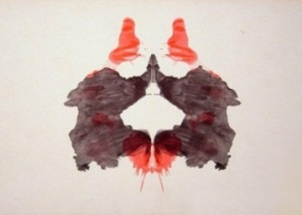
Dos osos pardos chocando las manos.
Que tienen una mancha roja encima de la cabeza.
Me provoca cierto temor porque siento que tienen heridas en las piernas ambos y pobrecitos.

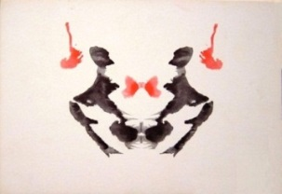
Veo dos mayordomos llevando una bandeja.
Están muy inclinados hacia afuera.
No me provoca nada en específico.

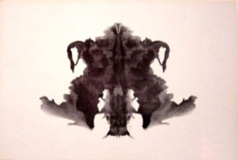
Un sapo.
No le veo nada en especifico que se deba resaltar.
No me provoca nada.

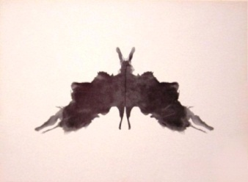
Un murciélago con alas hacia abajo.
Las alas son medio deformes.
No me provoca nada

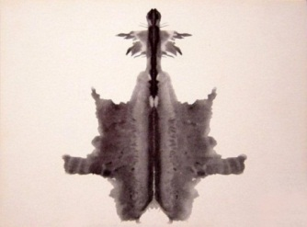
Solo veo una mancha sin forma en específico.
Por lo tanto, no veo nada que resalte.
No me provoca nada

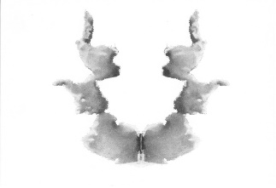
Solo veo dos caras.
En especifico solo puedo resaltar que se ven muy separadas.
Me produce sensación de que están muy separados.


Dos monos trepando un árbol.
Los colores son muy coloridos y chillantes.
Me produce cierta alegría por ver a a los monos no sabría explicarlo

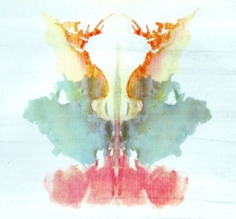
Dos caballitos de mar.
Igual los colores chillantes.
No me genera nada en especifico

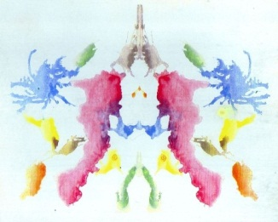
Veo la torre Eiffel, dos sirenas y dos crustáceos
No sé qué tipo de crustáceos sean.
Me genera alegría de ver tanta diversidad de cosas y animales en una misma imagen.

